DONES TROBADORES
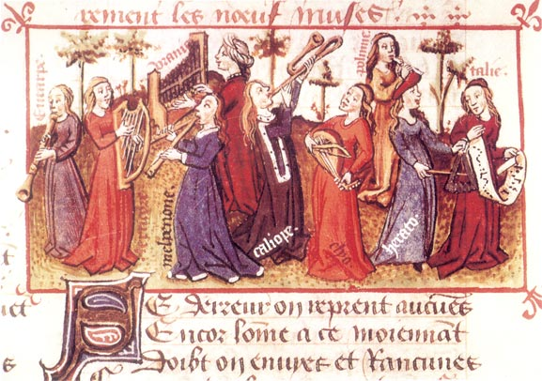
A l’Edat Mitjana hi ha conegudes trobadores (trobaireitz i trouveres) com... Gormonda de Montpellier, la Comtessa de Dia, Dame Margot, Agnès de Navarra, Blanca de Castella, Maria de França , Leonor d’Aquitània...
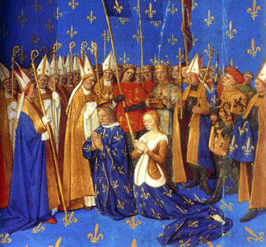
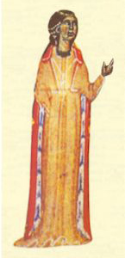

Comtessa Beatritz de Dia Blanca de Castella
(Dia 1180-1212) ( Palència 1187 - París 1253 )
Occitània (França)
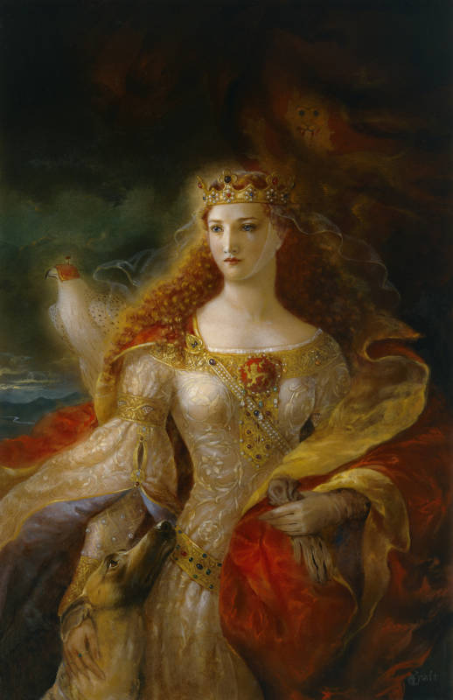 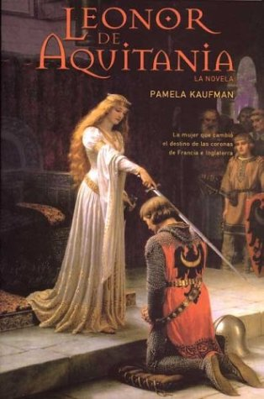
Leonor d’Aquitània (França)
(Poitiers, 1122 - Fontevraud-l'Abbaye, 1204).

